МИНИСТЕРСТВО РЕГИОНАЛЬНОЙ И ИНФОРМАЦИОННОЙ
ПОЛИТИКИ ОРЕНБУРГСКОЙ ОБЛАСТИ

Инструкция
(методические рекомендации)

по заполнению заявки на участие
в конкурсе на предоставление
грантов Оренбургской области
на развитие гражданского общества в 2022 г.

г. Оренбург, 2022 г.

Содержание

I. Основные правила участия в конкурсе 3
II. Подача заявки на участие в конкурсе 5
Общие рекомендации по заполнению разделов заявки 5
Раздел «О проекте» 5
Раздел «Руководитель проекта» 12
Раздел «Команда проекта» 16
Раздел «Организация-заявитель» 17
Раздел «Календарный план» 22
Раздел «Бюджет проекта» 24
Раздел «Подать заявку» 24
Статусы заявки в процессе участия в конкурсе 27

Основные правила участия в конкурсе

Перед заполнением заявки на участие в конкурсе рекомендуется внимательно изучить следующие материалы:
- постановление Правительства Оренбургской области от 26 апреля 2021 года № 339-пп «Об утверждении порядка предоставления грантов на развитие гражданского общества»;
- методические рекомендации по подготовке бюджета проекта в составе заявки на участие в конкурсе;
- настоящую инструкцию.

Министерство региональной и информационной политики Оренбургской области принимает заявки только в электронном виде.
Заявки должны быть заполнены в личном кабинете на сайте по адресу: оренбург.гранты.рф.

- Не рассматриваются министерством региональной и информационной политики Оренбургской области проекты (заявки):
- представленные на бумажном носителе (по почте);
- направленные по электронной почте в министерство региональной и информационной политики Оренбургской области (далее – министерство) или его сотрудникам;
- не соответствующие видам деятельности организации, указанным в ее уставе.

По одному грантовому направлению одна организация может подать только одну заявку на конкурс.
Кроме того, независимо от количества заявок, поданных по разным направлениям, одна организация может получить только один грант на осуществление только одного проекта (право выбора предоставляется самой организации в случае, если несколько заявок наберут необходимые для победы баллы).
Также запрещается подача практически одного и того же проекта в виде нескольких заявок сразу по нескольким грантовым направлениям. Если одна организация представит на конкурс две и более заявки, схожие по содержанию более чем на 50 процентов, все такие заявки не будут допущены до независимой экспертизы. При этом деятельность по проекту, разумеется, может охватывать несколько тематик в разных грантовых направлениях. В этом случае для подачи заявки необходимо выбрать направление, которому соответствуют наиболее значимые мероприятия проекта или большая их часть.

Срок подачи заявки.
Рекомендуется завершить заполнение заявки и отправить ее на рассмотрение в министерство не позднее 23 мая 2022 года. Это даст возможность доработать заявку, если при ее регистрации будут выявлены нарушения требований положения о конкурсе.

30 мая 2022 года в 18:00 (по местному времени) возможность формирования
и редактирования заявок, а также доработки заявок и их повторной подачи закрывается.

Подача заявки на участие в конкурсе
Информация, указанная в заявке, может быть размещена на официальном сайте оренбург.гранты.рф и будет доступна для средств массовой информации и любых посетителей сайта. Это может повлечь за собой тиражирование информации о проекте без соответствующего уведомления организации-заявителя.

Общие рекомендации по заполнению разделов заявки
Эксперты конкурса при оценке заявки ориентируются на содержащуюся в ней информацию, поэтому в заявке должны быть представлены максимально полные сведения об организации и о проекте.
Следует емко и конкретно формулировать суть проекта, желательно избегать общих фраз.
С момента регистрации заявки министерством сведения, заполненные в полях «Название проекта», «Грантовое направление», «Краткое описание проекта (деятельности в рамках проекта)», «География проекта», «Обоснование социальной значимости проекта», «Целевые группы проекта», «Цель проекта», «Задачи проекта», «Общая сумма расходов на реализацию проекта», «Запрашиваемая сумма гранта», будут доступными для ознакомления всем посетителям сайта оренбург.гранты.рф. Следует особенно внимательно проверять заполнение этих полей, в том числе на предмет корректности отражения идеи проекта, отсутствия грамматических, орфографических и пунктуационных ошибок. По указанным сведениям посетители сайта будут судить о содержании проекта, о деятельности, на которую запрашивается грант.
Перед подачей заявки рекомендуется самостоятельно проверить, насколько введенная информация соответствует критериям экспертной оценки, указанным в положении о конкурсе. Из заявки должна быть четко ясна и понятна суть проекта.

раздел «О проекте»

1. Грантовое направление
Для выбора предоставляется 21 грантовое направление. Вам необходимо выбрать из списка только одно – то, которому более всего соответствует тема деятельности по проекту (основная часть мероприятий проекта).
Одно направление предполагает, помимо стандартного срока,
долгосрочную реализацию -поддержка проектов в области науки, образования, просвещения.
Выбрать срок реализации проекта вы сможете в разделе «Календарный план».
Обращаем внимание, что необходимость реализации долгосрочного проекта должна быть четко обоснована и подтверждена более значимой целью и ожидаемыми результатами, которых невозможно достичь в стандартные сроки реализации. Не рекомендуем подавать на конкурс долгосрочные проекты, фактической целью которых является поддержка текущей деятельности организации. Министерство ожидает от долгосрочных проектов заметных системных изменений в определенной социальной сфере или целевой группе.

1.1. Тематика грантового направления
Необходимо выбрать наиболее подходящую тематику деятельности по проекту в рамках грантового направления, определенного в пункте 1. Этот выбор не ограничивает работу рамками одной тематики, но влияет на процедуру экспертизы проекта (эксперты конкурса для оценки проекта распределяются в соответствии с грантовыми направлениями и с учетом тематик).

2. Название проекта
Название проекта не должно быть длинным, его необходимо написать:
- без кавычек;
- с заглавной буквы;
- без точки в конце.
Внимательно проверьте, чтобы в названии проекта не было орфографических и пунктуационных ошибок.
Важно оценить название с позиции публичности (оцените, как СМИ, профессиональное или местное сообщество, благополучатели будут воспринимать такое название).
В название проекта не должно входить его описание.
Название проекта нельзя будет изменить после подачи заявки.
С момента регистрации заявки название проекта станет общедоступным.

3. Краткое описание проекта (деятельности в рамках проекта)
Краткая текстовая презентация проекта должна содержать:
- описание основной идеи проекта и конкретных действий (плана) по его реализации (без обоснования актуальности и социальной значимости);
- указание целевой аудитории;
- наиболее значимые ожидаемые результаты.
Развернутое описание проекта можно загрузить в виде файла в формате PDF в поле 3.1.
Текст краткого описания будет общедоступным (в том числе в виде публикаций в СМИ и в сети Интернет, и, в случае победы проекта в конкурсе, на сайте оренбург.гранты.рф).

3.1. Полное описание проекта, презентация проекта
В это поле можно загрузить подробное описание проекта и (или) презентацию проекта. Эти документы не обязательны, но их предоставление позволит экспертам конкурса лучше понять проект, особенно если он претендует на уникальность и содержит новые решения или методики. Рекомендуется включить презентацию в заявку с запрашиваемой значительной суммой гранта. С помощью презентации можно визуально представить основную идею проекта, подчеркнуть наиболее значимые моменты.
Если при подготовке заявки ваш проект уже находится на этапе реализации, то в данном поле вы можете разместить уже разработанные документы и материалы.
Все документы могут быть загружены только в формате PDF. То есть текстовые файлы
и файлы презентаций должны быть преобразованы в формат PDF. Специальных методических требований к таким документам нет.

3.2. Видео о проекте
В качестве дополнительной информации можно привести ссылку на снятый заявителем и размещенный в открытом доступе видеоролик об актуальности проекта. Это может быть видеообращение руководителя или всей команды проекта, история о территории или
о целевой группе, демонстрирующие наличие проблемы, видеовизитка, реклама, анонс, учебный фильм, информационный сюжет и т. п.
Это не обязательное для заполнения поле, в которое можно вставить до 3 ссылок на готовые видеоролики о проекте, если они имеются. При этом рекомендуется включить видеоролик в заявку
с запрашиваемой значительной суммой гранта.

3.3. Теги (ключевые слова, характеризующие деятельность по проекту)
Выберите из предлагаемых в этом разделе вариантов одну или несколько фраз, которые имеют отношение к вашему проекту. При отсутствии подходящих вариантов выберите «Другое».
Заполнение этого поля не является обязательным, но информация поможет министерству
и экспертам конкурса в работе с заявкой.

4. География проекта
География должна быть реалистичной: следует перечислить только те населенные пункты и территории, где непосредственно будут проводиться мероприятия проекта и (или) где находятся представители целевых групп, с которыми запланировано взаимодействие в рамках мероприятий проекта.
Рекомендуется проверить, подтверждена ли в п. 8 раздела «О проекте» актуальность проблемы целевой группы на каждой из указанных территорий.
Важно убедиться, что деятельность на территории, где непосредственно будут проводиться мероприятия, не противоречит уставу организации.

5. Дата начала реализации проекта и 6. Дата окончания реализации проекта

Срок реализации проекта определяется календарным планом и отображается здесь автоматически. Скорректировать срок вы можете в разделе заявки «Календарный план».
Для этого нужно изменить даты начала и окончания реализации проекта в соответствующих строчках.

7. Целевые группы проекта
В этом поле нужно указать одну или несколько целевых групп – людей, на решение
или смягчение проблемы которых направлен проект.
Необходимо указать только те категории людей, с которыми действительно будет проводиться работа в рамках проекта. Например, типичная ошибка – указать слишком общую формулировку «Дети и подростки» (включающую как детей от 0 до 7 лет, так и подростков от 15
до 18 лет), при том что проект направлен только на школьников выпускных классов.
Как правило, основная целевая группа в проекте одна. Она должна быть обозначена максимально конкретно. Важно включить в формулировку все, что будет точнее ее описывать, например возраст, социальное положение, интересы, территорию проживания.

8. Описание проблемы целевой группы, обоснование социальной значимости проекта
В этом поле следует подробно описать проблему целевой группы, которую планируется решить в рамках проекта. Если целевых групп несколько – необходимо описать проблемы каждой из них.
Рекомендуем придерживаться следующего плана:
1. Каких людей касается проблема? Коротко описать целевую группу: ее состав
и количество представителей на конкретной территории реализации проекта.
2. В чем заключается проблема? Важно описать, что сейчас не устраивает конкретную целевую группу и каковы причины существования этой проблемы.
3. Как подтверждается информация?
- привести результаты собственных исследований целевой группы: наблюдения, опросы, интервью, а также результаты сторонних исследований со ссылками на источники;
- указать конкретные цитаты из СМИ, выдержки из официальной статистики, сведения от органов власти, которые касаются выбранной целевой группы на выбранной территории, обязательно сопроводив информацию ссылками на источники.

8.1. Материалы, подтверждающие наличие проблемы
Это поле заполнять не обязательно. При необходимости в него можно загрузить документы, подтверждающие наличие проблемы, иллюстрирующие проведенные исследования, запросы от благополучателей на проведение проекта и т. д.
Вы можете прикрепить не более 5 файлов до 10 Мб каждый. Специальных требований
к формату не предъявляется, на выбор можно подгрузить файлы с расширениями .pdf, .doc, .docx, .ppt, .pptx, .xlsx.

9. Цель проекта
Цель должна быть напрямую связана с целевой группой, направлена на решение
или смягчение актуальной социальной проблемы этой группы и достижима к моменту завершения проекта.
Важно убедиться, что достижение цели можно будет измерить количественными
и качественными показателями, указанными в п. 10 раздела «О проекте».
Следует избегать общих фраз, формулировка должна быть максимально конкретной.
Как правило, у проекта одна цель, которую возможно достичь, решив несколько задач.

10. Ожидаемые результаты проекта

Для удобства описания ожидаемых результатов этот раздел представлен в форме таблицы.

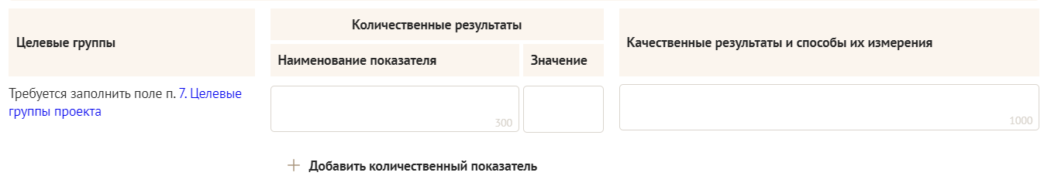

В колонке «Целевые группы» автоматически отобразятся категории благополучателей, прописанные вами в п. 7 раздела «О проекте».  Они нужны для удобства определения результатов | В колонке «Количественные результаты» нужно указать:  кто из участников проекта (представителей целевых групп) ощутит на себе положительный эффект  в результате проводимых мероприятий;  сколько их будет | В колонке «Качественные результаты и способы их измерения» нужно подробно написать, что и как изменится у представителей целевой группы после реализации мероприятий проекта

Количественные результаты
По каждой из целевых групп (п. 7 раздела «О проекте») следует указать количество участников, которые ощутят положительные изменения по итогам реализации проекта.
Важно проследить, чтобы количество людей, указанное в этом разделе, совпало
с количеством людей, указанным в графе «Ожидаемые результаты» раздела «Календарный план» (по всем мероприятиям).
Показатели должны соответствовать следующим требованиям:
- адекватность (показатель характеризует реальную ситуацию в результате достижения цели или решения задачи);
- достижимость (значения этого показателя реалистично получить за время реализации проекта);
- достоверность (способ сбора и обработки информации в дальнейшем нужно будет подтверждать документально);
- измеримость (у показателя должны быть числовые значения);
- объективность (не допускается использование показателей, которые могут улучшаться при ухудшении реального положения дел);
- однозначность (смысл показателя не должен вызывать разночтений, поэтому следует избегать сложных формулировок).
Каждую формулировку ожидаемого количественного результата необходимо указывать
в отдельной строке. Чтобы добавить новый показатель, нажмите кнопку «Добавить».

При указании количества благополучателей не нужно повторяться и считать одних и тех же людей в разных пунктах. Например, если группа людей и участвует в мастер-классах,
и получает благотворительную помощь, эту информацию нужно отразить в одном общем показателе.
Не нужно считать общее количество всех участников и благополучателей!
Общее количество – это сумма всех указанных вами показателей.

Качественные результаты и способы их измерения
В этом поле следует как можно более конкретно ответить на вопрос «Что и как изменится у представителей целевой группы после реализации мероприятий проекта?». Необходимо описать, как именно изменится жизнь ваших благополучателей в результате реализации проекта и решения их проблемы.
Если проектом предусмотрено взаимодействие с несколькими целевыми группами, качественные результаты следует указать по каждой из них.
Важно продумать способы подтверждения достижения качественных результатов.
Для этого нужно указать, как именно вы планируете измерить эти изменения. Например, получение образования можно подтвердить соответствующим документом, улучшение состояния здоровья – входным и итоговым тестированиями и т.д.

11. Задачи проекта
Следует перечислить только те задачи, которые будут способствовать достижению цели проекта. Важно обеспечить логическую связь между задачами и причинами проблем целевых групп (пп. 7, 8 раздела «О проекте»). Как правило, задачами проекта являются шаги по устранению выявленных причин.
Каждую задачу необходимо указать в отдельном поле. Все задачи автоматически появятся в разделе «Календарный план».

12. Партнеры проекта
В данном поле можно указать названия организаций, имена и должности лиц, готовых оказать поддержку в реализации заявленного проекта. Поддержку проекта партнерами желательно подтвердить актуальными документами, содержащими информацию о роли и конкретных формах участия партнера в реализации проекта (письмами, соглашениями и др.). Скан-копии подтверждающих документов нужно подгрузить сюда же.
Размер файла не должен быть больше 10 Мб. Формат файла только .pdf, .jpg, .jpeg, .tiff, png.
Чтобы добавить каждого нового партнера, нажмите кнопку «Добавить партнера».
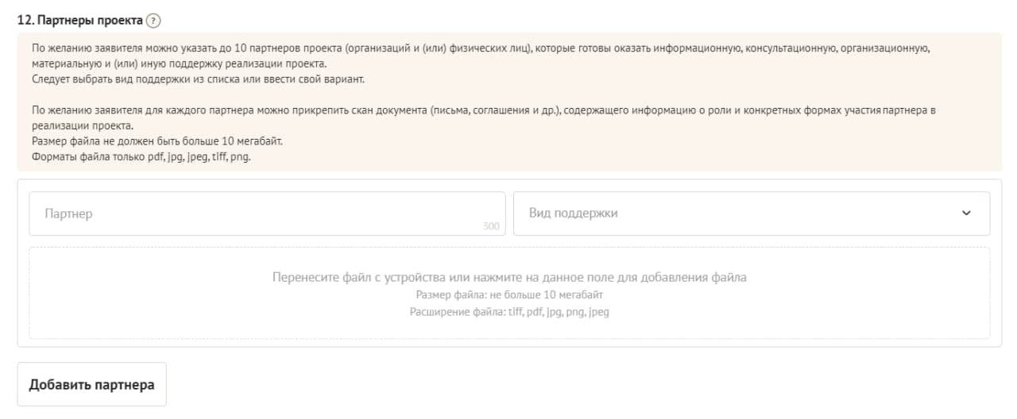

13. Как будет организовано информационное сопровождение проекта
В данном поле необходимо отразить, каким образом будет организовано освещение мероприятий проекта в СМИ и в сети Интернет, в том числе описать договоренности
с представителями СМИ (если они имеются). Здесь же можно указать ссылки на ресурсы проекта
в сети Интернет.

14. Дальнейшее развитие проекта
В этом поле нужно указать, будет ли продолжена деятельность организации в том же направлении после завершения грантового финансирования. Есть ли для этого возможности и какие? Какой социальный эффект ожидается от продолжения выбранной деятельности?
Заполнение этого поля очень важно при запросе гранта на приобретение дорогостоящего оборудования, транспортных средств.

15. Источники ресурсного обеспечения проекта в дальнейшем
Здесь следует указать, за счет каких средств проект будет осуществляться
после грантового финансирования, если работа по нему будет продолжена.

раздел «Руководитель проекта»
В этом разделе нужно указать информацию, которая поможет экспертам конкурса убедиться в том, что руководитель проекта обладает достаточными знаниями, опытом
и компетенциями для качественной реализации проекта.

- Должность руководителя проекта в организации-заявителе
В этом поле необходимо назвать должность руководителя проекта на момент подачи заявки в организации-заявителе. Если руководитель проекта не является сотрудником организации, необходимо указать другую форму сотрудничества (сотрудничество по гражданско-правовому договору, волонтер и т.д.) или указать «не является сотрудником организации».
Если в команде проекта, кроме руководителя, никого нет, нужно отметить галочкой данный пункт вверху справа.
Обращаем ваше внимание на то, что, если эксперты конкурса сочтут нереалистичной реализацию проекта одним лицом, заявка может получить неудовлетворительную оценку по критерию «соответствие опыта и компетенции проектной команды планируемой деятельности» и по ряду других критериев.

Вы можете заполнить анкету руководителя одним из двух способов
Способ 1. Автоматическое заполнение с помощью привязки к заявке аккаунта
руководителя проекта на портале «Созидатели».
Министерство рекомендует выбрать именно этот вариант. Это позволит:
- не заполнять сведения о руководителе каждый раз заново при подготовке новых заявок,
а использовать однажды заполненные профили на портале «Созидатели»;
- упростить экспертам конкурса оценку информации о составе команды проекта
и увеличить шансы на победу в конкурсе (поскольку члены команды подтвердят участие в проекте лично).
Способ 2. Заполнение вручную.

Статус подтверждения данных пользователя на портале «Созидатели»
При выборе первого способа заполнения анкеты необходимо нажать кнопку «Поиск на портале «Созидатели». В открывшемся окне поиска начните вводить Ф.И.О. Если пользователей
с таким именем окажется несколько, можно использовать дополнительные фильтры «город»
и «возраст».
Когда нужный аккаунт будет найден, нажмите кнопку «Пригласить».
Если человек еще не зарегистрирован на портале «Созидатели», можно отправить ему приглашение по электронной почте. Для этого необходимо нажать соответствующую кнопку, в появившейся форме ввести нужный адрес электронной почты, фамилию, имя и отправить приглашение.
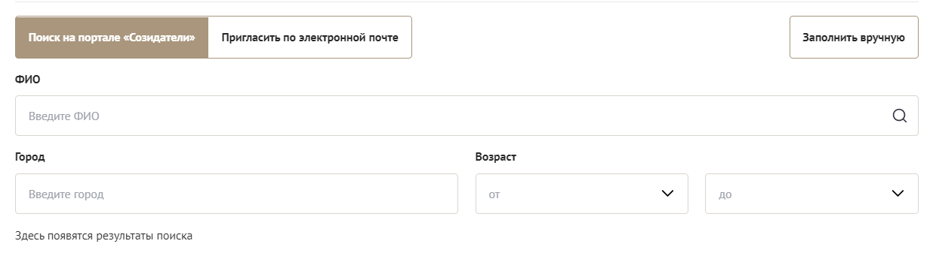

Когда адресат получит уведомление, он должен будет заполнить свой профиль
и принять или не принять ваше приглашение присоединиться к проекту.
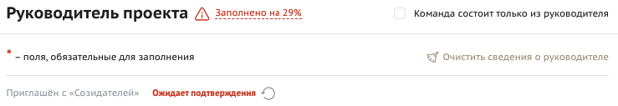

Следите за сменой статусов приглашения.
Ожидает подтверждения – владельцу аккаунта на почту или через портал «Созидатели» отправлено приглашение присоединиться к проекту.
Подтвержден – пользователь принял ваше приглашение и заполнил все данные о себе
на портале «Созидатели».
Подтвержден, но анкета изменена – после принятия приглашения и отправки своих данных пользователь что-то поменял в анкете.
Пользователь отказался – пользователь отказался участвовать в проекте.

Для подачи заявки необходим зеленый или оранжевый статус приглашения. При оранжевом статусе рекомендовано перед подачей заявки ознакомиться с изменениями, нажав на соответствующую кнопку. Если обновленная информация не мешает участию в конкурсе, нажмите на кнопку «Принять».
С красными статусами подать заявку нельзя. Необходимо или дождаться положительного ответа приглашенного, или удалить его данные из заявки.

2. Личные данные руководителя проекта
При выборе заполнения анкеты вручную необходимо начать ввод данных с фамилии, имени и отчества руководителя. Для добавления информации о руководителе проекта нужно заполнить пункты анкеты. Для прикрепления фотографии необходимо кликнуть на соответствующее поле, выбрать необходимый файл на компьютере и нажать кнопку «Прикрепить». Обратите внимание, объем файла ограничен 10 Мб.

Образовательные организации и специальности
Следует перечислить не более 5 образовательных организаций, обучение в которых прошел руководитель проекта (за исключением общеобразовательных), с указанием наименования организаций, полученной специальности, периода обучения. При необходимости внесения следующей образовательной организации нажмите кнопку «Добавить».

Опыт работы
Следует перечислить не более 10 мест работы руководителя с указанием наименования организаций, должности и периода работы. Для того чтобы перейти к внесению следующего места работы, нажмите кнопку «Добавить».
В случае если опыт работы отсутствует, необходимо поставить отметку в поле «нет опыта».

10. Дополнительные сведения
В этом поле можно написать о достижениях, добавить ссылки на публикации и другие материалы, а также указать любую информацию, которая поможет экспертам конкурса убедиться в наличии опыта, достаточного для того, чтобы успешно справиться с заявленной ролью в команде проекта.

11. Рекомендательные письма, отзывы, характеристики
Сюда можно загрузить до 5 файлов, отражающих компетенции руководителя проекта по направлениям его реализации. Например, дипломы, грамоты, сертификаты, подтверждающие участие в мероприятиях, и т. Д.

Формат материалов ограничивается следующими расширениями: .pdf, .jpg, .jpeg, .png, .tiff.

12. Ссылки на профили в социальных сетях
В это поле можно вставить до 5 ссылок на аккаунты руководителя в разных социальных сетях или личные сайты. Каждая новая ссылка указывается в отдельном поле. Эта информация
не обязательна, но она будет полезной для экспертов конкурса.

раздел «Команда проекта»

В этом разделе следует обосновать способность команды проекта справиться
с решением задач, указанных в заявке. Наиболее важно объяснить: кто именно и какие задачи будет выполнять, какой у каждого члена команды имеется практический опыт.
Как правило, указывается 5-7 ключевых членов команды. Всего возможно добавить
до 15 человек. Для каждого члена команды необходимо указать фамилию, имя, отчество, должность или роль в заявленном проекте, полученное образование с уточнением наименования образовательной организации и специальности, опыт работы.

Так же как и в разделе «Руководитель проекта», заполнить профили членов команды можно одним из двух способов.
Способ 1. Автоматическое заполнение с помощью привязки к заявке аккаунта
члена команды проекта на портале «Созидатели».
Министерство рекомендует загружать профили членов команды проекта с портала «Созидатели».
Способ 2. Заполнение вручную.

Чтобы приступить к внесению информации о каждом следующем члене команды проекта, нажмите кнопку «Добавить члена команды», располагающуюся внизу страницы.

Для удобства навигации по списку команды проекта можно просматривать анкеты
в свернутом виде. Для этого нужно нажать на кнопку «Скрыть информацию» в конце каждой анкеты. Для редактирования нажать «Посмотреть информацию». В правом верхнем углу анкеты расположена кнопка ее удаления.

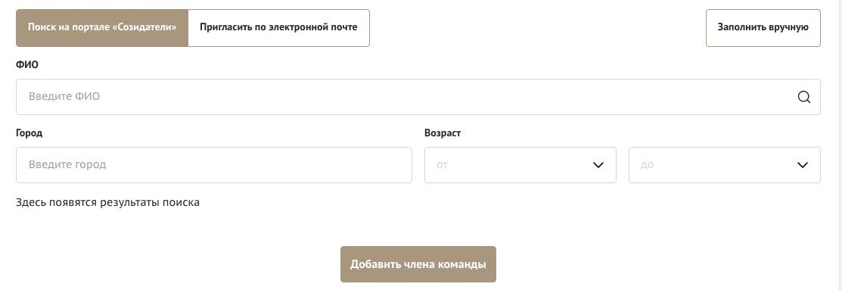

раздел «Организация-заявитель»

1. ОГРН
Введите ОГРН организации.
Если ОГРН указан верно, откроется специальное окно с основными данными об организации. Их необходимо проверить и нажать кнопку «Добавить организацию».
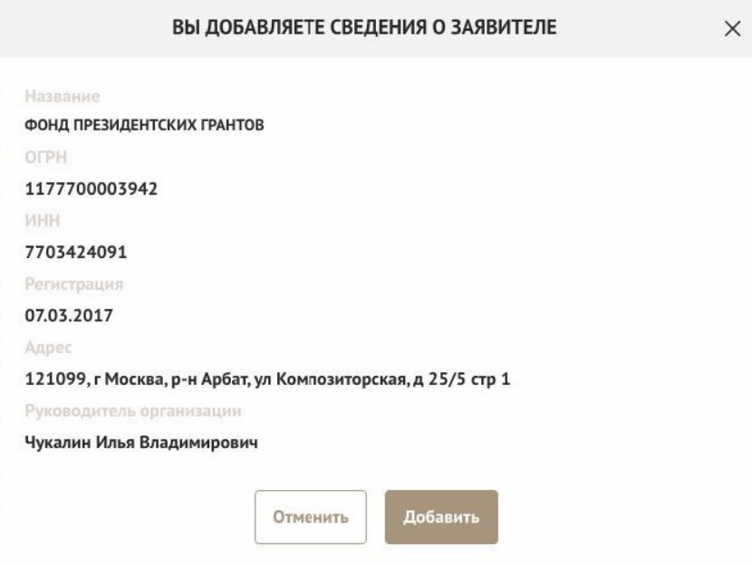

В случае ошибки в систему будут автоматически загружены данные другой организации. Исправить это можно, удалив введенные данные с помощью кнопки «Очистить сведения» вверху справа.
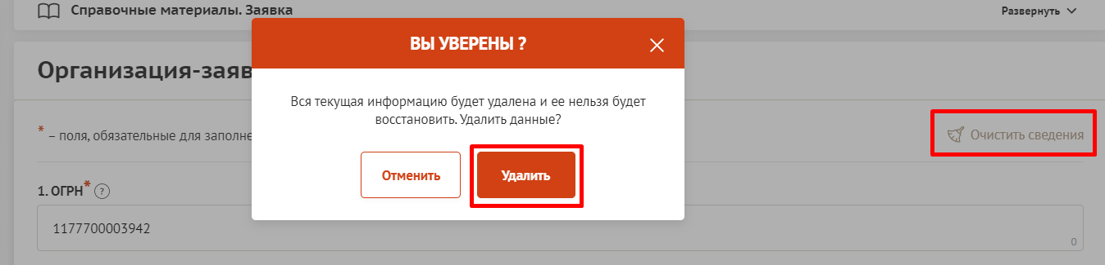

После нажатия кнопки «Добавить организацию» из ЕГРЮЛ автоматически подгрузится следующая информация: «1.1 Выписка из ЕГРЮЛ», «2. ИНН», «3. КПП», «4. Дата регистрации организации», «5. Полное наименование организации», «6. Сокращенное наименование организации», «7. Адрес (местонахождение) организации», «10. Руководитель организации:
Ф. И. О. и должность».
Если сведения ЕГРЮЛ окажутся неактуальными на момент подачи заявки, их можно отредактировать. По требованиям законодательства организация обязана обеспечить актуальность сведений о ней, внесенных в ЕГРЮЛ.
При этом изменение заполненных данных на ложные влечет недопуск заявки до независимой экспертизы.

8. Фактическое местонахождение организации
Следует ввести фактический адрес, по которому располагается офис организации.

9. Адрес для направления организации юридически значимых сообщений
Следует ввести адрес для оперативного получения почтовых сообщений. Это может быть адрес фактического нахождения организации, адрес руководителя организации или руководителя проекта, по которому они пребывают постоянно при удаленной работе и т. д.

10.1. Дата рождения руководителя
Необходимо указать дату рождения руководителя организации.

10.2. Информация о наличии лиц, имеющих право подписи
без доверенности
Если у организации есть лица, имеющие право подписи без доверенности, нужно отметить этот пункт. В автоматически открывшееся поле необходимо внести сведения обо всех таких лицах.

11. Добавить файл устава

В систему должна быть загружена хорошо читаемая скан-копия действующей редакции устава организации (со всеми внесенными изменениями):
- необходимо отсканировать все страницы прошитого устава организации, которые содержат текст (и иные символы, знаки, печати), включая оборот последней страницы
с отметкой уполномоченного органа;
- создать из отсканированных файлов один файл формата PDF и убедиться, что его размер не превышает 10 Мб;
- нажать в соответствующее поле для загрузки или перенести в него файл с устройства.
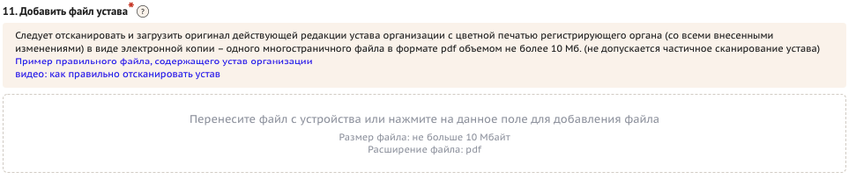
Убедитесь, что файл загружен, свободно скачивается и в скачанном виде читается, все страницы на месте и отображаются в правильном порядке.

12. Основные виды деятельности организации
Следует выбрать не более 10 видов деятельности, осуществляемых организацией
в соответствии с ее уставом. Вы можете выбрать варианты из списка, нажав стрелку в конце строки.
Также можно ввести свои варианты. Для этого необходимо вписать текст в строку
и нажать на клавиатуре кнопку «Enter» («Ввод»), чтобы сохранить введенную формулировку.

12.1. Дополнительные документы об организации
Если у вас есть какие-то изменения в регистрационных данных, но они еще не отражены
в ЕГРЮЛ, вам нужно прикрепить новые документы в это поле заявки.

13. Целевые группы, опыт работы с которыми имеет организация
В данном поле необходимо указать целевые группы путем выбора из списка и (или) ввода своего варианта. В случае выбора своего варианта необходимо нажать на клавиатуре кнопку «Enter» («Ввод»), чтобы сохранить введенную формулировку.

14. География организации
В данном поле следует указать территорию, на которой реально осуществлялась деятельность организации (Оренбургская область или муниципалитеты).

16. Адрес электронной почты для направления организации юридически значимых сообщений
В данном поле раздела необходимо указать адрес электронной почты
для взаимодействия организации-заявителя с министерством по вопросам рассмотрения и реализации проекта.

16.1. Адрес электронной почты для внешних коммуникаций

Информация, указанная в данном поле раздела, размещается на информационных ресурсах министерства и является общедоступной, в том числе для СМИ и общественности.

17.1. Веб-сайт
Здесь необходимо указать официальный адрес сайта организации. Если у организации нет своего сайта, в данном поле необходимо написать «нет» или «отсутствует». Недопустимо указывать сайты других организаций, в том числе партнерских. Только сайт организации-заявителя.

17.2. Группы в социальных сетях
Необходимо указать ссылки на аккаунты организации в социальных сетях, воспользовавшись кнопкой «Добавить».
Пожалуйста, обязательно проверьте корректность введенных ссылок. Информация
в группах (на страницах) в социальных сетях часто используется экспертами конкурса
для ознакомления с деятельностью организации.

18. Информация о наличии коллегиального органа управления

Следует поставить отметку, если у организации-заявителя есть коллегиальный орган управления (совет, президиум, правление и т. п.), и указать в поле «18.1» Ф.И.О. и должность его руководителя. Общее собрание членов организации таким органом не является.

19. Главный бухгалтер

Следует выбрать из списка, кому передано ведение бухгалтерского учета организации.
В случае если ведение бухгалтерского учета не осуществляется руководителем организации, необходимо указать Ф. И. О. физического лица (либо индивидуального предпринимателя) или наименование организации, которая ведет бухгалтерский учет.

19.1. Контактный номер телефона
Укажите актуальный номер бухгалтера или организации, ведущей бухгалтерский учет.

20. Учредители организации-заявителя
Необходимо указать, есть ли в составе учредителей организации физические лица – граждане иностранных государств или юридические лица. Отметку об этом нужно поставить в соответствующее поле, а затем ввести Ф.И.О. физического лица или полное наименование организации-учредителя.

21. Обособленные структурные подразделения организации-заявителя
В случае если организация имеет обособленные структурные подразделения, необходимо поставить отметку в соответствующем поле и указать наименование и адрес подразделений.
При необходимости заполнения информации о следующем структурном подразделении нажмите кнопку «Добавить».

22. Участие (членство) в других некоммерческих организациях
По желанию заявителя можно указать участие (членство) организации-заявителя
в других некоммерческих организациях. Для этого необходимо поставить отметку
в соответствующем поле и указать наименование и адрес организации.

23. Участие в коммерческих организациях
По желанию заявителя можно поставить отметку об участии организации-заявителя
в коммерческих организациях. При этом нужно будет указать их название и адрес.

27. Доходы организации (в рублях) за предыдущий год
Укажите все денежные и имущественные поступления (при наличии стоимостной оценки имущества), а также источники финансирования организации за предыдущий год. Все поля данного пункта заполняются цифрами без запятых и иных знаков. Суммы указываются в рублях, без копеек. Если по каким-либо из приведенных подразделов доходов не было, следует указать цифру 0 (ноль).

29. Количество благополучателей за предыдущий год (с января
по декабрь): физические лица, юридические лица
Следует указать, сколько физических и (или) юридических лиц получили поддержку
со стороны организации-заявителя, стали участниками проведенных мероприятий, получили материальную помощь и т. п. за предыдущий год. Поле заполняется цифрами без запятых и иных знаков.

30. Основные реализованные проекты и программы за последние 5 лет
Здесь необходимо перечислить не более 15 социально значимых проектов, которые ранее были реализованы организацией. Следует указать название проекта, даты начала и окончания его реализации, краткое описание, объем и источник финансирования, описать достигнутые результаты, привести ссылки на официальный сайт проекта или официальные страницы в соцсетях.
В случае большого опыта рекомендовано указывать проекты, максимально близкие по теме и (или) бюджету проекту, подаваемому на конкурс.
В случае если организация не имеет опыта реализации социально значимых проектов, следует поставить отметку в графе «отсутствуют».

31. Имеющиеся в распоряжении организации материально-технические ресурсы
В данном поле можно указать имеющиеся в распоряжении заявителя помещения, транспортные средства, оборудование, интеллектуальные права, иные ресурсы.

32. Публикации в СМИ
В данном поле через запятую можно указать ссылки на электронные публикации
о деятельности организации либо данные о публикациях в печатных СМИ.

раздел «Календарный план»
В этом разделе необходимо указать даты начала и окончания проекта, а также перечислить все мероприятия в рамках проекта, которые запланированы для выполнения каждой из поставленных задач и достижения цели проекта.
При выборе долгосрочного проекта нужно поставить соответствующую отметку.
Срок реализации долгосрочного проекта, представляемого на конкурс, не может превышать 24 месяца.
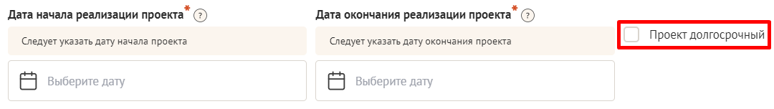
Заполнить эти поля можно двумя способами:
- ручной ввод. Для этого нужно нажать на строку «Выберите дату» и ввести соответствующие цифры в формате ДД.ММ.ГГГГ;
- выбор даты в календаре. Для вывода календаря необходимо нажать на его значок.
В каждом мероприятии должны быть:
1. Содержание и место проведения - подробная информация о том, что именно будет происходить, для какой целевой группы это предназначено, а также сведения о том, где конкретно будет проведено мероприятие. Если в проекте несколько целевых групп, то мероприятия должны быть предусмотрены для каждой из них.
2. Время проведения - в какой конкретно временной период будет проходить мероприятие. Не рекомендуется указывать в качестве времени проведения мероприятия «в течение всего проекта».
3. Ожидаемый результат - это ответы на вопросы «Что будет сделано? Сколько?»,
«Что изменится? Как?», «Запланировано ли участие представителей целевых групп и в каком количестве?».
Например: «Проведено не менее трех семинаров для педагогов-психологов, в которых приняло участие не менее 50 человек. Участники повысили свои компетенции по работе с трудными подростками». Описываемые результаты должны соотноситься с пунктом 13 раздела «О проекте».

Для начала заполнения календарного плана нажмите кнопку «Добавить мероприятие» вверху справа.
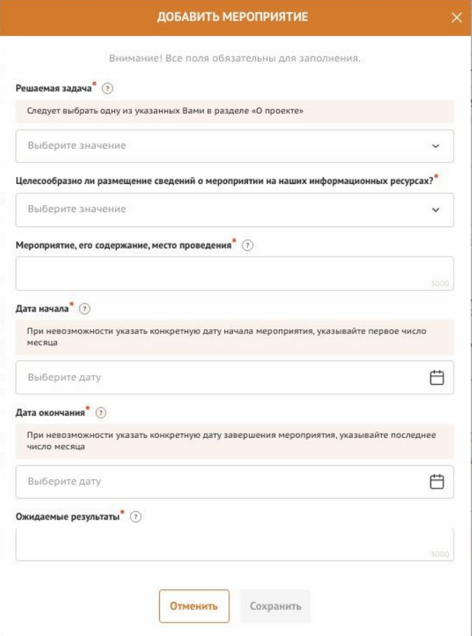
Далее из списка выберите одну из обозначенных вами задач, на решение которой направлено проведение мероприятия.
Обратите внимание, что для завершения подготовки заявки необходимо указать даты всех заявленных вами мероприятий в календарном плане. В случае если дата начала мероприятия окончательно еще не определена, необходимо указать последнее число месяца.
После заполнения всех строк в окне «Добавить мероприятие» нажмите кнопку «Сохранить».
Для изменения или удаления мероприятий календарного плана воспользуйтесь кнопками «редактировать» и «удалить», расположенными в строке мероприятия, которую вы хотите изменить.
Для заявок с запрашиваемой суммой гранта свыше десяти миллионов рублей рекомендуется в мероприятиях проекта предусматривать оценку полученных результатов, в том числе социального эффекта.

раздел «Бюджет проекта»
Данный раздел рекомендуется заполнять после внимательного изучения методических рекомендаций по подготовке бюджета проекта, размещенных на сайте оренбург.гранты.рф, следуя этим рекомендациям. Игнорирование указанных методических рекомендаций может повлечь получение низкой оценки, поскольку с бюджетом проекта связано несколько значимых критериев оценки.

раздел «Подать заявку»
Убедитесь, что содержание проекта соответствует выбранному грантовому направлению, все обязательные поля заполнены, документы загружены.
Обратите внимание на блок «Результаты предварительной проверки» – в нем отражается информация о незаполненных обязательных полях заявки или грубых ошибках.
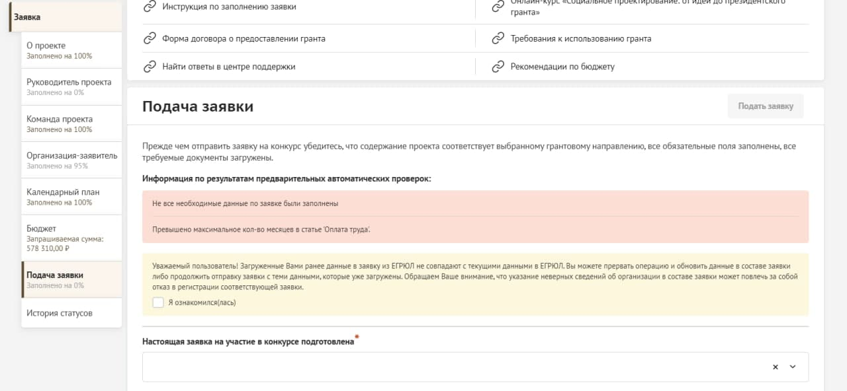
Также обратите внимание на указатель заполненности заявки рядом с названием модуля. Он есть в каждом разделе. Если раздел заполнен не на 100%, указатель подсвечивается красным, а при нажатии на него незаполненные поля подсвечиваются красной рамкой.

Для завершения подготовки заявки необходимо:
- отметить, кем была подготовлена заявка;
- отметить, кем будет подписано подтверждение подачи заявки;
- скачать форму подтверждения подачи заявки, нажав на соответствующую ссылку;
- руководителю организации поставить личную подпись и собственноручно написать свои фамилию, имя, отчество, а также поставить печать организации (при наличии печати у организации);  - отсканировать подписанный документ, сохранить скан-копию в формате PDF;  - убедиться, что размер файла не превышает установленного ограничения, нажать кнопку «Прикрепить файл», выбрать необходимый документ и нажать кнопку «Прикрепить». | 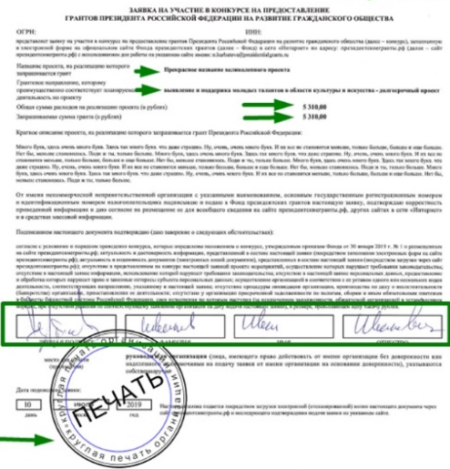

Если загружаемый документ будет подписываться не указанным в ЕГРЮЛ руководителем организации, а другим лицом, необходимо в обязательном порядке прикрепить в соответствующее поле скан-копию доверенности, заверенной руководителем организации.
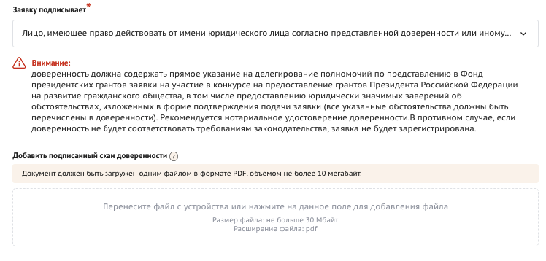
Доверенность должна соответствовать требованиям статей 185-186 Гражданского кодекса Российской Федерации и содержать прямое указание на делегирование руководителем организации данному лицу полномочий по представлению в министерство заявки на участие
в конкурсе на предоставление грантов на развитие гражданского общества, в том числе предоставлению юридически значимых заверений об обстоятельствах, изложенных в форме подтверждения подачи заявки (все указанные обстоятельства должны быть перечислены в доверенности).
Если доверенность не будет соответствовать указанным выше требованиям, заявка
не будет зарегистрирована.

Министерство не рекомендует подписывать заявку лицу, не обладающему правом действовать от имени организации без доверенности (в связи со сложностями юридической квалификации заверений об обстоятельствах, изложенных в форме подтверждения подачи заявок,
и последствий предоставления от имени организации недостоверных сведений).
Обращаем ваше внимание, что подача заявки по доверенности допустима
в исключительных случаях (например, в случае тяжелой болезни руководителя организации или наличия у него инвалидности, исключающей возможность подписания заявки, в том числе полной или частичной потери зрения).
Заявка, подписанная не уполномоченным на совершение соответствующих действий
от имени организации лицом, не признается заявкой на участие в конкурсе, не учитывается
и с момента выявления факта представления неуполномоченным лицом дальше
не рассматривается.
После загрузки скан-копии заявки станет активной кнопка «Подать заявку».
Ее нажатие отправляет заявку на рассмотрение в министерство.
После этого внесение изменений в заявку становится невозможным!
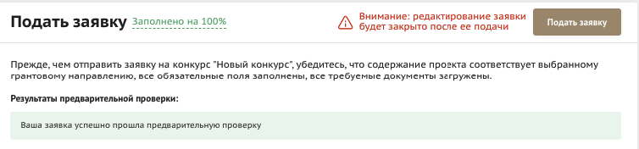
После отправки заявки ее статус изменится на «Подана в министерство». Статус заявки можно увидеть в списке всех проектов пользователя, а также на странице заявки – в правой части заголовка и во вкладке «Подача заявки».
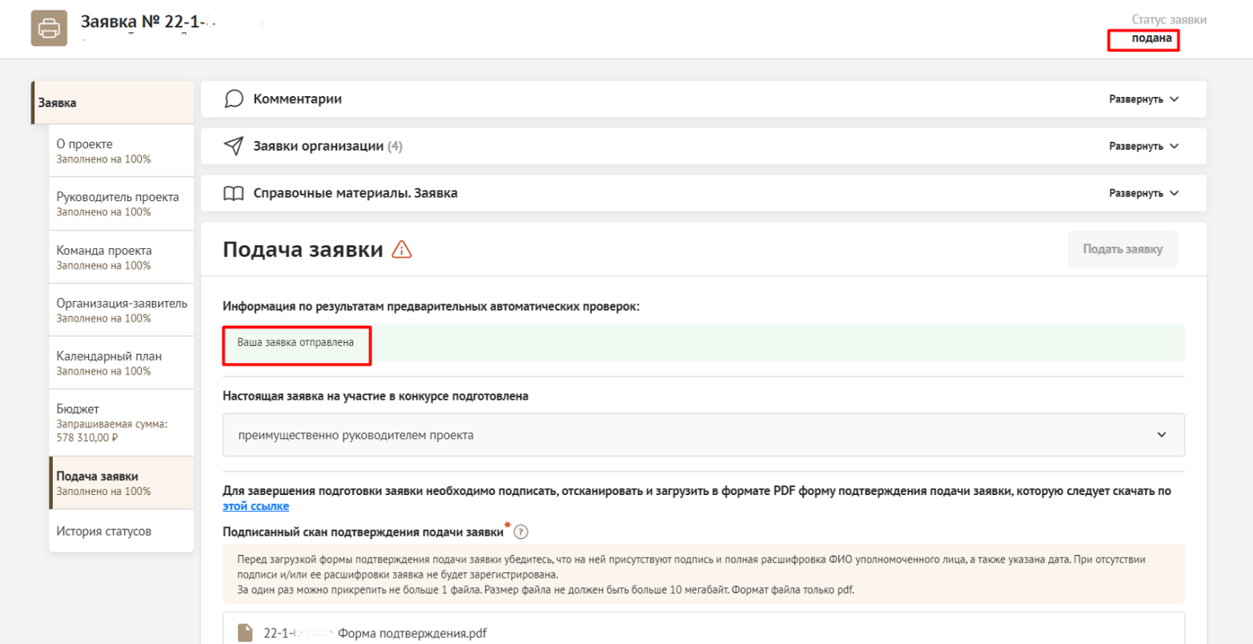

Внесение исправлений в заявку
Внести изменения в отправленную на рассмотрение заявку невозможно!
После отправки заявки в министерство сотрудниками министерства могут быть обнаружены и указаны несоответствия требованиям положения о конкурсе или недостатки технического характера, которые будут отражены в личном кабинете и могут быть устранены не позднее срока окончания приема заявок на конкурс.

Важно!

Если заявка была отправлена министерством на доработку, после внесения в нее необходимых изменений нужно ОБЯЗАТЕЛЬНО заново распечатать, подписать и загрузить форму подтверждения подачи заявки.

Статусы заявки в процессе участия в конкурсе
- «Подготовка» – данный статус отображается в процессе формирования заявки
на сайте.
- «Подана в министерство» – данный статус присваивается заявке после нажатия кнопки «Подать заявку» и до ее регистрации (проверки) сотрудниками министерства.
- «Требуется устранение недостатков» – данный статус присваивается поданной заявке,
в которой необходимо устранить несоответствия требованиям положения о конкурсе, включая недостатки технического характера и комплектности заявки, выявленные работниками министерства. После даты завершения приема заявок на конкурс статус таких заявок меняется на «Зарегистрировано с замечаниями» в связи с тем, что внесение изменений в заявку становится невозможным.
- «Не подлежит рассмотрению» – данный статус присваивается направленным в министерство материалам и информации, не подлежащим регистрации министерством в качестве заявки на участие в конкурсе.
- «Зарегистрирована» – данный статус присваивается поданной заявке в случае, если она получена министерством и при регистрации в ней не выявлены нарушения положения о конкурсе.

По вопросам подготовки заявок можно обращаться в министерство
по телефону +7 (3532) 77-02-98 и адресу электронной почты pnk@mail.orb.ru. При этом
до обращения предлагается предварительно еще раз ознакомиться с положением о конкурсе, настоящей инструкцией и методическими рекомендациями по подготовке бюджета проекта.

